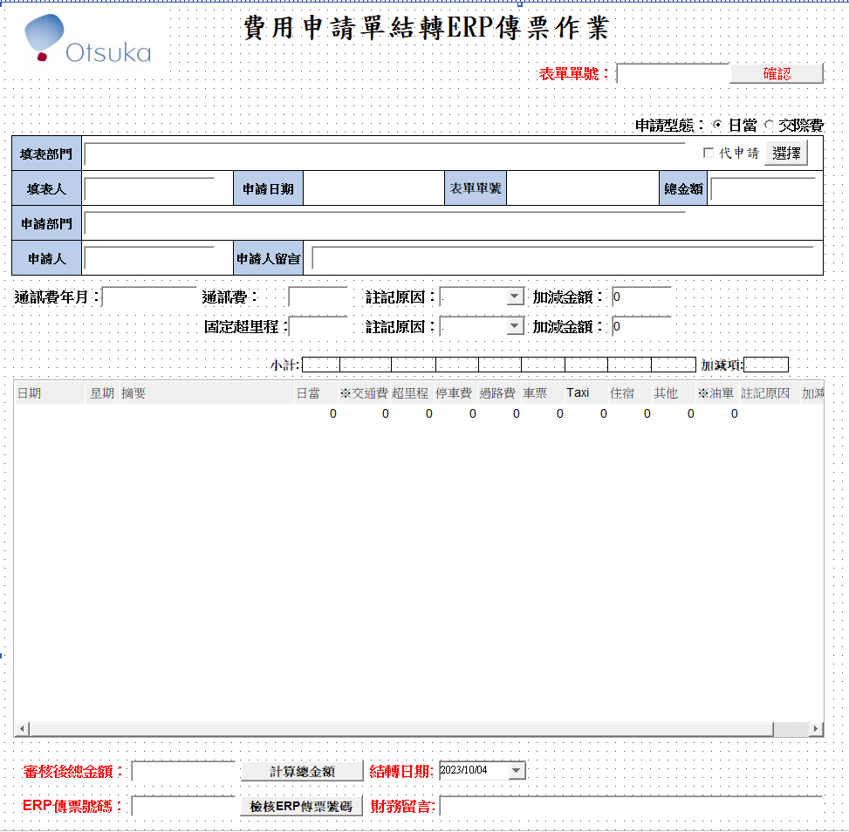

**單頭資料**

select ITEM14,ITEM51,ITEM15,ITEM12,ITEM58,ITEM57,ITEM107 from ART00851684549915660_INS

where ITEM75='true' and ITEM18='true'

ITEM12:申請日期

ITEM14:填表人(以此為主)

ITEM51:申請人

ITEM18:日當(true/false)

ITEM15:總金額

ITEM58:審核後總金額

ITEM57: ERP傳票號碼

ITEM75:已結案(true/false)

ITEM107:表單號碼

**單身資料(日當)**

select ITEM1,ITEM3,ITEM14,ITEM15 fromART00851684549915660ITEM53

ITEM1:日期

ITEM3:日當

ITEM14:註記原因

ITEM15:加減金額

單頭連結單身SQL:

select a.ITEM14,a.ITEM51,a.ITEM15,a.ITEM12,a.ITEM58,a.ITEM57,a.ITEM107,b.ITEM1,b.ITEM3,b.ITEM14,b.ITEM15

from ART00851684549915660_INS a left join ART00851684549915660ITEM53 b on a.INSID=b.INSID

where a.ITEM75='true' and a.ITEM18='true'